1. **功能頁面背景資料**

|  |  |  |
| --- | --- | --- |
| 功能頁面名稱 | 作業項目設定 | |
| 頁面檔名 | ActivitySetting.aspx | |
| 隸屬模組 | 進度管理模組 | |
| 原頁面 | 進度管理 | ProgressMode_new.aspx |

1. **使用者介面(UI)及操作流程說明**
   1. **PageLoad**

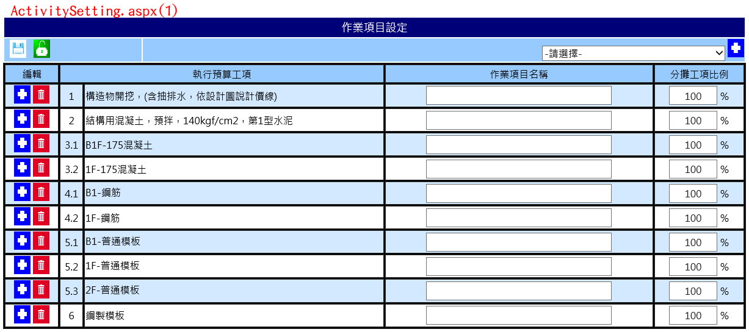

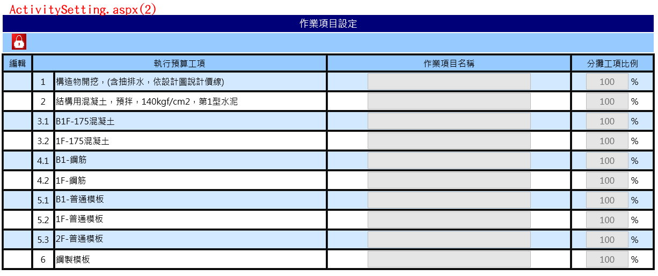

1. Select EBudgetLock From ProjectM0 Where PID= Session("PID")
   1. If EBudgetLock=0，不允許使用者進入此頁面，顯示Msgbox("執行預算尚未鎖定，不得進行進度管理")
   2. If EBudgetLock=1，允許使用者進入此頁面，繼續以下動作
2. Select SProgressLock From ProjectM0 Where PID= Session("PID")
   1. If SProgressLock =0 or 1，允許使用者進行編輯，頁面顯示如圖(1)所示，IBtn_Save.Visabled=True，IBtn_Lock顯示****，且ToolTip="預定進度尚未鎖定，可自由修改作業項目"，右上方之下拉式選單(DDL_EWBS)及按鈕(****)皆顯示(.Visabled= True)，下方編輯欄位按鈕(****)皆顯示(.Visabled=True)，下方TextBox元件皆可編輯(.Enabled=True)
   2. If SProgressLock =2，不允許使用者進行編輯，頁面顯示如圖(2)所示，IBtn_Save.Visabled=False，IBtn_Lock顯示****，且ToolTip="預定進度已鎖定，不可修改作業項目，如欲解鎖請至「排定預定進度」設定"，右上方之下拉式選單(DDL_EWBS)及按鈕(****)皆不顯示(.Visabled= False)，下方編輯欄位按鈕(****)皆不顯示(.Visabled= False)，下方TextBox元件皆不可編輯(.Enabled= False)
3. 右上方下拉式選單(DDL_EWBS)之Item放置Select EWID, ItemOrder, ItemName From EBudget_WBS Where PID= Session("PID") And ActivityUseNY=1，其中Item.Text= ItemOrder+" "+ ItemName，Item.Value= EWID
4. 載入下方Table資訊，先Select SProgressLock From ProjectM0 Where PID= Session("PID")
   1. If SProgressLock =0
      1. Select EWID, ItemOrder, ItemName From EBudget_WBS Where PID= Session("PID") And ActivityUseNY=1
      2. 執行預算工項兩欄分別放置EBudget_WBS. ItemOrder及EBudget_WBS. ItemName
      3. 作業項目名稱放置一空白TextBox元件
      4. 分攤工項比例放置一TexeBox元件+"％"，元件預設值為"100"
   2. If SProgressLock =1 or 2
      1. Select WBSID, WBSName, WIName, Amount From Progress_WIINF Where ProjectID= Session("PID")
      2. 執行預算工項兩欄分別放置Select ItemOrder From EBudget_WBS Where EWID=WBSID及Progress_WIINF. WBSName
      3. 作業項目名稱放置一TextBox元件，元件.Text= Progress_WIINF.WIName
      4. 分攤工項比例放置一TexeBox元件+"％"，元件.Text= Progress_WIINF.Amount
   3. **編輯欄(IBtn_Ax).Click**

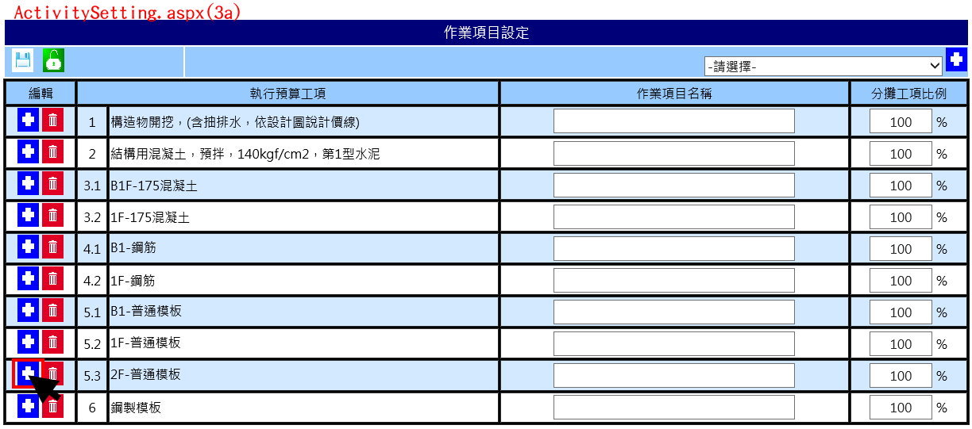

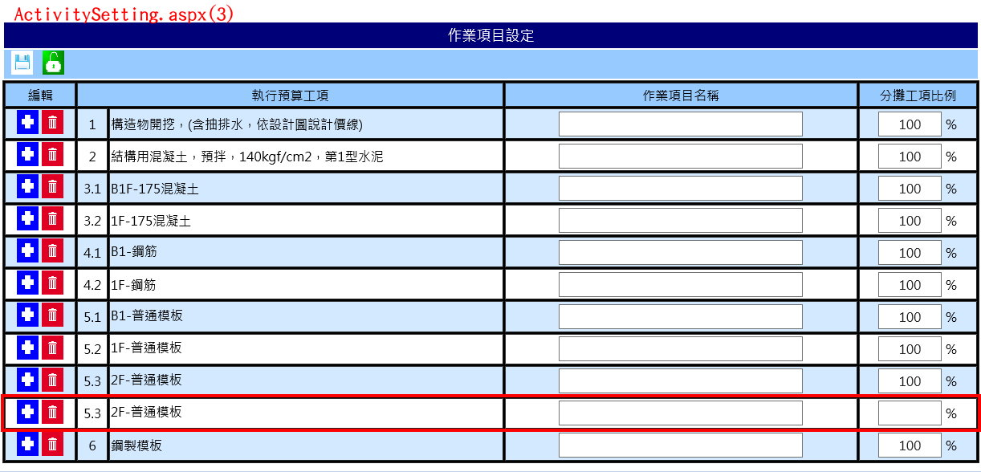

1. 點擊編輯欄之****按鈕(如圖(3a))後，新增一列，其中執行預算工項內容與原點擊列相同，作業項目名稱放置一空白TextBox元件，分攤工項比例放置一空白TexeBox元件+"％"，如圖(3)
   1. **編輯欄(IBtn_Dx).Click**

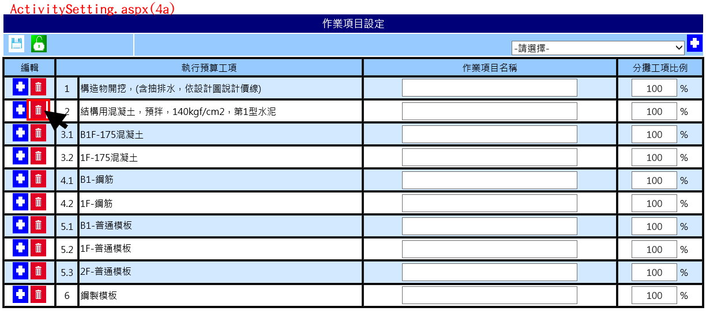

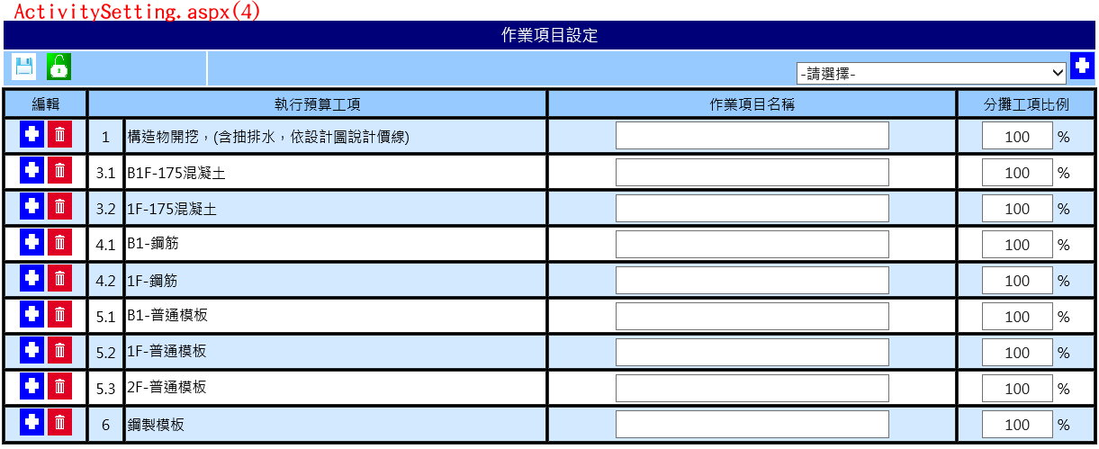

1. 點擊編輯欄之****按鈕(如圖(4a))後，刪除點擊列，如圖(4)，但僅為頁面刪除，不作資料庫之Delete
   1. **右上方(IBtn_AddNew).Click**

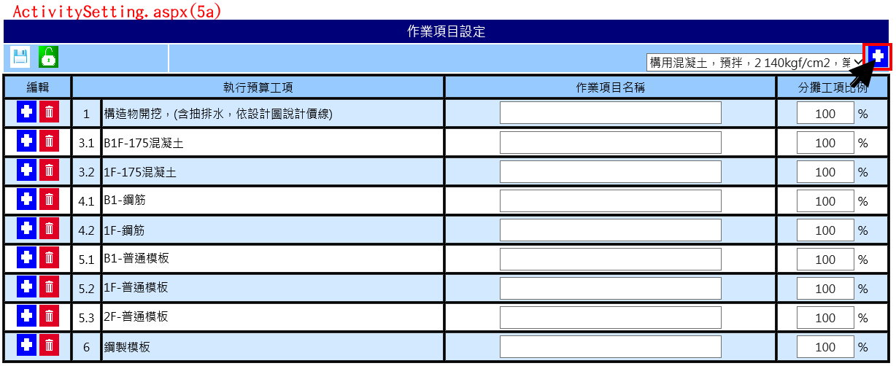

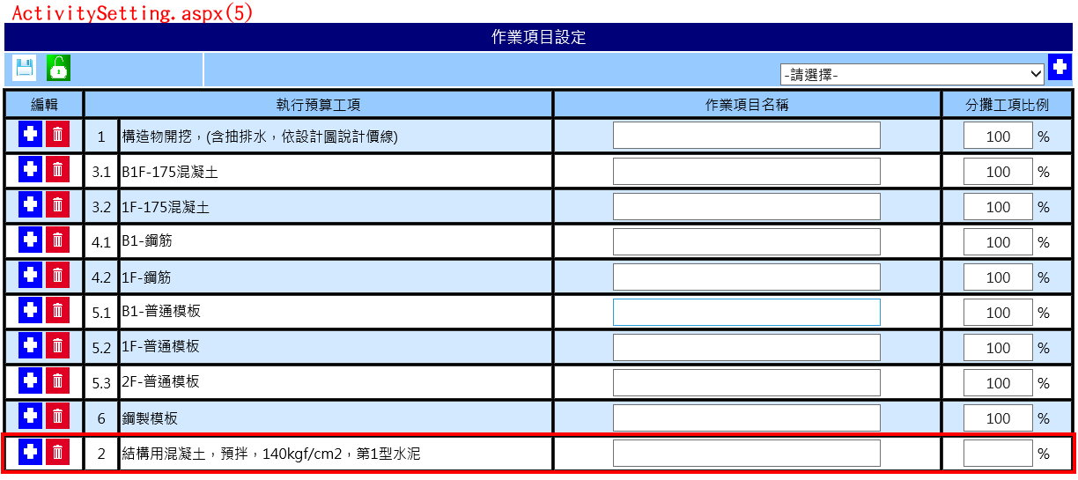

1. 點擊右上方之****(IBtn_AddNew)按鈕(如圖(5a))後，於下方Table最後新增一列，其中執行預算工項內容=Select ItemOrder, ItemName From EBudget_WBS Where EWID=IBtn_AddNew.SelectValue，作業項目名稱放置一空白TextBox元件，分攤工項比例放置一空白TexeBox元件+"％"，如圖(5)
   1. **(IBtn_Save).Click**
2. 檢查輸入內容是否有誤
   1. 作業項目名稱.Text不得空白
   2. 分攤工項比例.Text不得空白且必須為數字
   3. 同一執行預算工項(EBudget_WBS.EWID相同)之分攤工項比例.Text總和必須為100
      1. 若小於100則跳出提醒確認視窗，確認後可繼續儲存
      2. 若大於100則跳出錯誤視窗，不得儲存
3. Update ProjectM0 Set SProgressLock=1 Where PID= Session("PID")
4. Delete From Progress_WIINF Where ProjectID= Session("PID")
5. 將下方Table內容Insert Into Progress_WIINF
   1. Progress_WIINF.WBSID=EBudget_WBS.EWID
   2. Progress_WIINF.WBSName=執行預算工項(名稱)
   3. Progress_WIINF.WIID：依序排列1~N
   4. Progress_WIINF.WIName=作業項目名稱.Text
   5. Progress_WIINF.ProjectID=Session("PID")
   6. Progress_WIINF.Amount=分攤工項比例.Text
   7. Progress_WIINF.Version=1
6. Msgbox("儲存完成")